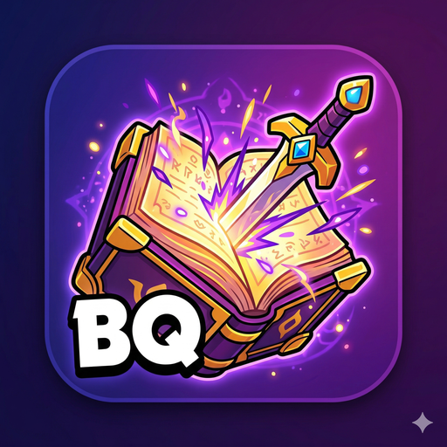

사업계획서

BookQuest

아이와 책 사이에 서 있는 독서 플랫폼
광고 없음 · 개인정보 판매 없음 · 공익 기반 운영

v2 개정판 · 2026년 4월 23일
실행 스크린샷 5장 + 경쟁 환경 심층 분석 통합

BookQuest 팀

1. 사업 요약 (Executive Summary)
BookQuest는 초·중등 아이들이 책을 "의무"가 아닌 "재미있는 탐험"으로 경험하도록 돕는 AI 기반 독서 플랫폼입니다. 2026년 4월 기준 v1.4.2 베타가 실제 동작하고 있으며, 3단 게임화 루프(스트릭·랭킹·AI 배틀)와 40캐릭터 수집·진화 시스템, 한국 초·중등 필독서 큐레이션을 결합해 경쟁 서비스가 닿지 못한 빈 공간을 타깃합니다.

핵심 가치 제안
- 아바타 성장·독서 스트릭·주간 랭킹·AI 배틀 4층 리텐션 드라이버로 독서 동기 유지
- Claude API·Google Cloud TTS 기반 AI 책 질문·토론·추천 기능 (실서비스 탑재 완료)
- 40캐릭터 × 4단 희귀도(영웅·전설·신화·히든) 수집 시스템 — 포켓몬·브롤스타즈 문법 차용
- 광고 없음·개인정보 판매 없음·공익 운영을 제품 설계 단계부터 반영한 차별적 포지셔닝

현 단계
- 2026년 4월 기준 100명 규모 비공개 베타 운영 중
- 1인 운영 + AI 협업 개발 구조로 고정비 최소화 (월 USD 90 수준)
- Firebase 기반 인프라로 초기 스케일 확장성 확보
- 앱 v1.6.0 기준 모든 핵심 기능(게임화·AI·수집·배틀) 실작동 상태

수익 구조 요약
- 서점 제휴 커미션 (알라딘 TTB 등)
- 도서관·학교·교회 B2B 라이선스 (저가·공익 포지셔닝)
- 자율 후원 및 프리미엄 독서 리포트 (옵션)
- 서점 공동 브랜드 캠페인 스폰서십

1년 내 핵심 목표
- 정식 출시 및 활성 사용자 1,000명 돌파
- 서점 1사 이상과 공식 제휴 체결 (알라딘 우선 논의)
- 학교·도서관 10곳 이상 B2B 계약
- 사회적기업 예비 인증 또는 관련 정부지원사업 응모

2. 사업 개요

2-1. 미션과 비전
미션. 아이와 책 사이에 즐거움과 대화가 머무는 자리를 만든다.
비전. 한국 아동 독서 문화의 재활성화에 기여하는 공익 기반 독서 플랫폼.

2-2. 운영 원칙
BookQuest는 다음 네 가지 원칙을 운영의 전제로 삼습니다. 이 원칙은 단순한 마케팅 문구가 아니라 제품 설계·수익 구조·데이터 처리 전반에 실제로 반영됩니다.
- 앱 내 광고 게재 없음
- 사용자 데이터 외부 판매·공유 없음
- 학교·도서관·비영리단체에 무료 또는 저가 제공
- 수익은 서버·운영비 및 공익 캠페인 재원으로 사용

2-3. 제공하는 것
- 아이 대상: 독서가 재미있어지는 게임화된 경험
- 부모 대상: 자녀 독서 현황·성향을 가시화한 리포트
- 교사·도서관 대상: 학급/기관 단위 독서 지도 도구
- 출판·서점 생태계: 신규 세대 독자 접점 및 판매 연결

3. 문제 정의와 시장 분석

3-1. 핵심 문제
한국의 초·중등 독서율은 장기적 하락세이며, 스마트기기 사용 시간은 반대로 증가하고 있습니다. 부모는 아이의 독서 습관을 만들고 싶지만, 잔소리 외에 효과적 수단이 부족하고, 기존 독서 교육 서비스는 다음 한계가 반복됩니다.
- 가격이 높고 진입 장벽이 큼 (월 1~2만 원대)
- 아이 재미보다 부모 관리 관점에 기울어짐
- 광고·이벤트 팝업 등으로 집중을 분산시킴
- AI 기반 개인화가 약하고 정적인 콘텐츠에 머묾

3-2. 시장 규모 추정
본 추정은 공신력 있는 보고서와 보수적 가정에 근거한 초안입니다. 실제 인증된 데이터는 별도 소스 확보 후 업데이트합니다.
구분 | 정의 | 규모 추정
TAM (전체 시장) | 한국 초·중등 아동 전체 및 가정 | 약 570만 명 / 가구당 연 독서 지출 평균 12~18만 원
SAM (유효 시장) | 스마트기기로 학습·독서 앱을 쓰는 초·중등 가정 | 약 150~200만 가구 추정
SOM (진입 목표) | 공익·AI 독서 앱을 수용할 얼리어답터 가정 및 공공 기관 | 3년 내 유료 전환 5,000~20,000 사용자 목표

3-3. 경쟁 환경 — 4개 카테고리 지형도
아동 독서·교육 앱 시장은 크게 네 개의 인접 카테고리로 나뉘며, 각 카테고리는 한쪽 축에만 편향되어 있습니다. BookQuest가 노리는 지점은 이 네 카테고리의 교차점입니다.
카테고리 | 대표 서비스 | 강점 | 약점 (BookQuest의 기회)
국내 독서 앱 | 밀리의서재·리딩게이트·아이스크림 홈런·윙크·독서로 | 콘텐츠·학습 진단·B2B 침투 | 게임적 동기와 수집 자극 부재 → 아이가 스스로 켜지 않음
글로벌 키즈 독서 | Epic!·Reading IQ·Khan Academy Kids | 콘텐츠 규모·교육학 검증 | 한국 도서·한국어 UI 부재
게이미피케이션 학습 | Duolingo·Kahoot!·Prodigy·Classcraft | 참여 설계 완성도 | 독서가 핵심 테마가 아님
아바타·수집 키즈 | Roblox·제페토·포켓몬·브롤스타즈 | 수집욕·사용 시간 | 교육 가치 부재 → 부모가 결제에 죄책감

BookQuest의 전략적 포지션
"Duolingo의 동기 설계 × Epic!의 교육 가치 × 포켓몬 TCG의 수집욕 × 한국 도서 × AI 배틀"을 동시에 만족시키는 유일한 제품.
한 줄 포지셔닝: "재미있는 운동화처럼 매일 켜게 만들고(스트릭·랭킹), 달콤한 디저트처럼 소유욕을 자극하되(40캐릭터·배틀 승률), 그 연료는 한국 도서의 완독 기록(교육 가치)이며, AI 배틀로 내용 이해를 검증한다."

3-4. 주요 경쟁사 심층 분석

3-4-1. 국내 독서/학습 앱
밀리의 서재 / 밀리 키즈
성인 중심 10만 권 이상 전자책·오디오북 플랫폼. 콘텐츠 규모는 압도적이지만 아이가 스스로 켜게 만드는 게임적 동기가 없음. 위협도 낮음. 대응 전략은 "밀리는 창고, BookQuest는 완독 엔진"이라는 역할 분리.
리딩게이트 / 리딩앤
초등 영어 디지털 리딩 프로그램. B2B/학원 채널 유통력 강함. 한국어 독서는 공백이므로 BookQuest와 정면 충돌보다 "영어=리딩게이트, 국어=BookQuest" 결합 세트 포지션 가능. 위협도 중.
아이스크림 홈런 (비상·아이스크림에듀)
초등 홈러닝 통합 플랫폼 1위. 월 10만 원대 태블릿 일체형 고가 모델. 위협도 중상. 대응은 (1) 하드웨어 없는 순수 앱 모델로 진입 장벽 최소화, (2) "홈런은 전과목 종합, BookQuest는 독서 집중" 대비 메시지.
윙크 (대교)
대교 브랜드의 초등 맞춤 매일 학습. 40년 브랜드·방판 조직이 강점. "학습지 DNA" 때문에 UI/게임성 보수적. "교과는 윙크, 독서는 BookQuest 병행" 톤으로 경쟁보다 보완 포지션.
독서로 (교육부 공공)
17개 시·도교육청 독서교육종합시스템. 공적 신뢰와 학교 연결이 강점이나 UX 구식·동기 부재. 경쟁보다 연동 대상. "독서로 기록을 BookQuest 캐릭터로 연동" 포지션으로 교육청 영업에 활용.

3-4-2. 글로벌 키즈 독서 (벤치마크)
Epic!
북미 1위 구독형 키즈 디지털 도서관. 4만 권, 학교 계정 무료. "교육청 무료 + 가정 유료" 투트랙이 벤치마크. 한국 직접 진입 가능성은 낮으나 B2B 플레이북은 참고.
Khan Academy Kids
완전 무료 비영리 2~8세 종합 학습 앱. Stanford GSE 공동 설계. "무료로도 교육 가치 충분"이라는 학부모 기준선을 높여놓음. BookQuest 무료 티어는 이 기준선을 의식해 "진짜 쓸 만한" 선을 유지해야 함.

3-4-3. 게이미피케이션 학습 (참조 표준)
Duolingo
글로벌 DAU 4,770만, 연매출 10억 달러. 게임화 설계의 교과서. 스트릭 7일 = 장기 참여 확률 3.6배, 스트릭 프리즈 = 이탈 21% 감소 등 수치는 BookQuest Phase 4 스트릭 기능에 거의 그대로 적용 가능. "리그(7일 XP 경쟁)"는 BookQuest 랭킹보드를 주간 리그로 발전시킬 때 참고.
Prodigy Math / Classcraft
Classcraft의 "학생 아바타 퀘스트로 XP/경험치 획득" 구조는 BookQuest의 "완독으로 캐릭터 성장" 모델과 가장 유사. 수학 RPG가 성공했다는 사실 자체가 "독서 RPG"의 시장성 검증.

3-4-4. 아바타·수집형 (시간 점유 경쟁)
Roblox / 제페토 / 포켓몬 / 브롤스타즈
BookQuest의 진짜 경쟁은 "아이가 동시간대에 뭘 하는가"이며 대부분 이 네 서비스. 대응은 정면 공격이 아니라 문법 차용. (1) 포켓몬 TCG의 레어도 계층 → BookQuest 영웅·전설·신화·히든 4단계와 직접 매칭. (2) 브롤스타즈 시즌 패스 → 3개월 단위 "시즌 신규 영웅·시즌 한정 스킨" 로드맵. (3) 제페토 코디 DNA → 40캐릭터 각각 2~3개 스킨. (4) 학부모 설득: "같은 도파민을 독서로 전환".

3-5. 진입 기회
- 공익 포지셔닝으로 학교·공공기관 진입이 상대적으로 용이
- AI 생성 콘텐츠·맞춤 대화 비용이 급격히 낮아지면서 1인 운영이 현실화
- 부모의 "광고 없는 앱" 수요 증가 (구독 시장 성숙)
- 출판 산업 위기 속 서점·출판사의 신규 유통 채널 수요
- 네 개 인접 카테고리 교차점은 아직 비어 있음 — 선점 효과 큼

4. 제품 및 서비스

4-1. 핵심 기능 구성

① 홈 화면 — 아바타 상태 + 지식 영역 시각화
앱에 진입하면 내 아바타, AVATAR IQ(성장 지수), 코인, 스트릭 연속 일수, 8대 지식 영역 레이더 차트를 한눈에 보여줍니다. 책을 완독할 때마다 지식 영역이 8축으로 성장하며, 레이더 차트가 실시간으로 확장되어 "내가 어떤 분야를 많이 읽고 있는지" 시각적으로 인지할 수 있습니다.
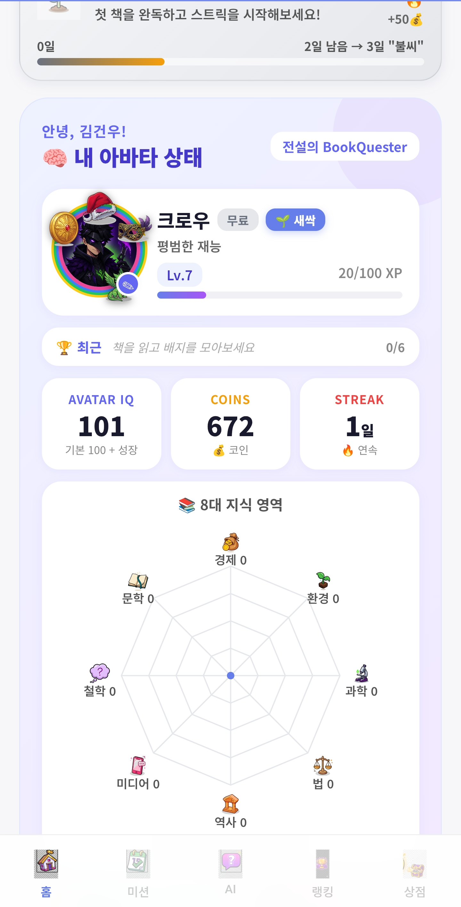
[그림 1] 홈 화면 — 내 아바타 상태, AVATAR IQ, 코인/스트릭, 8대 지식 영역 레이더 차트

② 아바타 수집·성장·진화 — 40+ 캐릭터 상점
영웅·전설·신화·히든 4단 희귀도 체계의 40+ 캐릭터 수집 시스템. 포켓몬 TCG와 브롤스타즈의 검증된 문법을 독서 문맥으로 이식했습니다. 무료 티어 10종 + 코인으로 해금 가능한 유료 티어 + 특정 조건 달성 시 풀리는 히든 티어로 구성되어, "다 모으고 싶다"의 감정적 압력이 완독 동기로 연결됩니다.
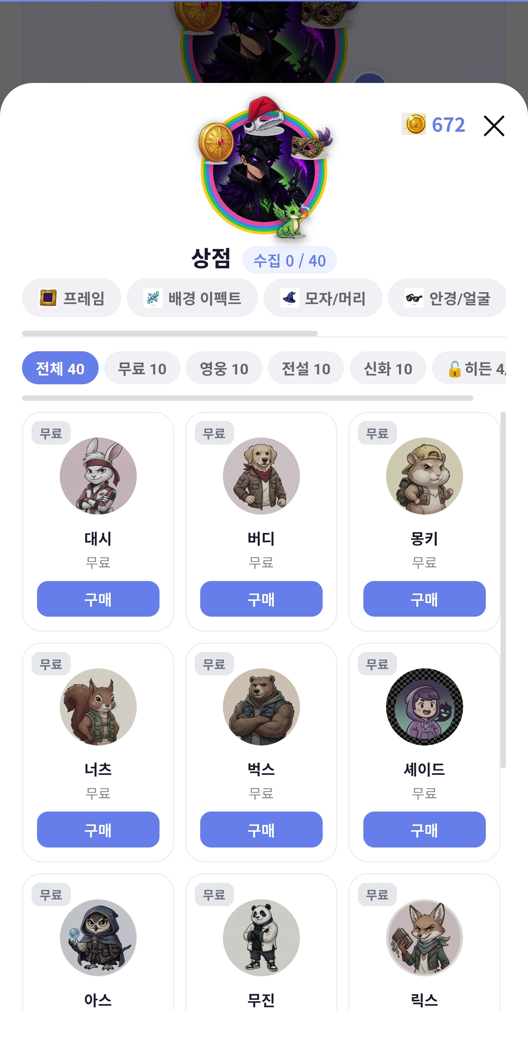
[그림 2] 상점 — 프레임/배경이펙트/모자/안경/펫/무기 7종 카테고리 × 40+ 캐릭터 수집 갤러리

③ AI Hub — 아바타 대화·책 Q&A·책 추천
Claude Haiku 4.5 기반 3대 AI 기능을 하나의 허브로 통합. 내 아바타가 마법사 연구실에서 말풍선으로 인사하고, "크로우와 대화하기 / 책에게 질문하기 / 다음 책 추천받기" 3가지 기능으로 진입합니다. 완독한 책 수에 따라 아바타의 인사말과 지식 수준이 실시간으로 달라지며, RAG 기반 구조로 API 비용을 최소화합니다.
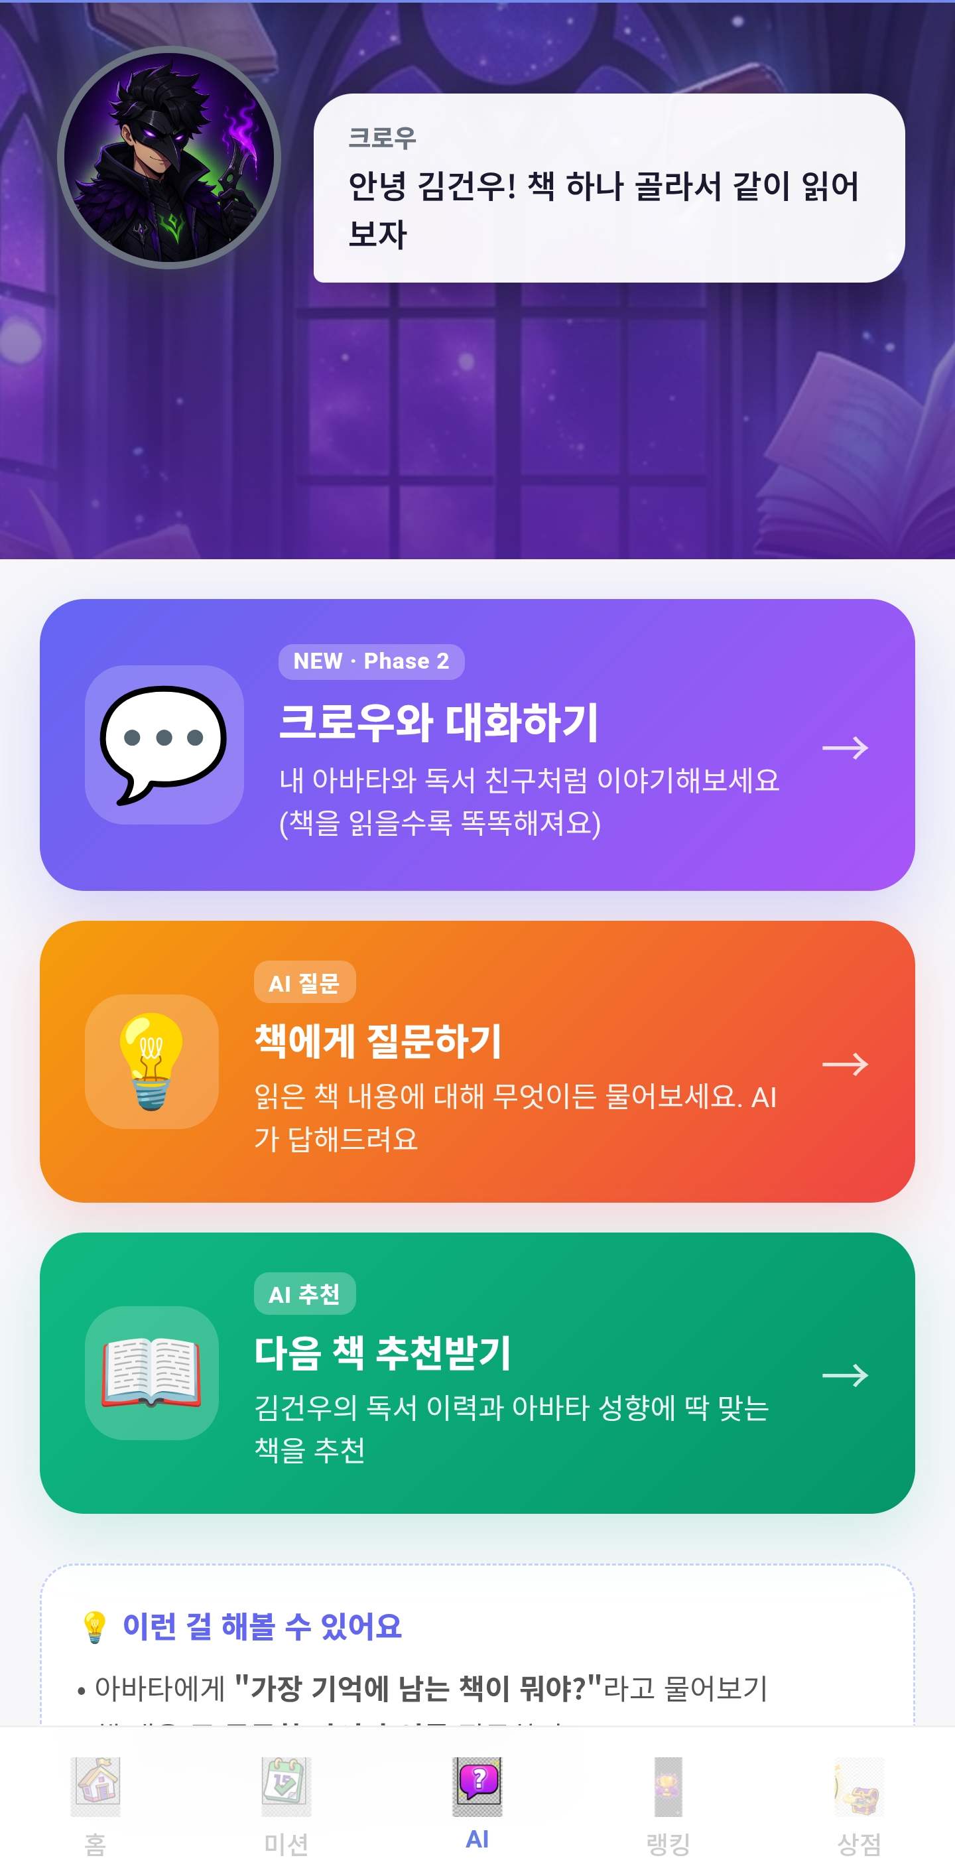
[그림 3] AI Hub — 마법사 연구실 배경 + 내 아바타 + 말풍선 인사 + 3대 AI 기능 카드

④ 아바타 토론 배틀 + 주간 랭킹
매주 완독·토론 점수로 집계되는 TOP 20 랭킹과 아바타 Q&A 토론 배틀(4지선다 Q&A 2라운드 + 미니토론 1라운드). Gemini 2.5 Flash 기반 AI가 심판 겸 상대 아바타를 진행하며, 관람/대리/직접 참여 3가지 모드로 하루 최대 3회 전투 가능. 리텐션의 핵심 루프로 "매주 돌아올 이유"를 만듭니다.
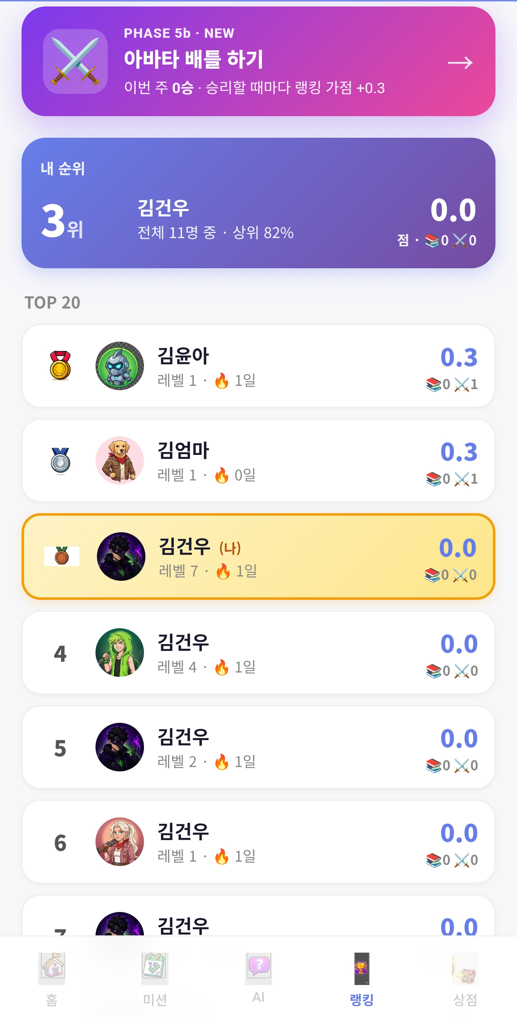
[그림 4] 주간 랭킹 — 내 순위, TOP 20, 아바타별 승수 + 상단 "아바타 배틀 하기" 진입 카드

⑤ 미션 시스템 + 주차별 퀘스트
주차별 지정 도서와 일일 미션(퀴즈·질문·토론) 조합으로 독서의 시작·중간·완독까지 끊김 없이 이어지는 루프. XP/코인 보상과 연동되어 아바타 성장과 상점 구매 동기로 자연스럽게 순환합니다. 학교·학급 단위 운영에도 그대로 적용 가능한 구조입니다.
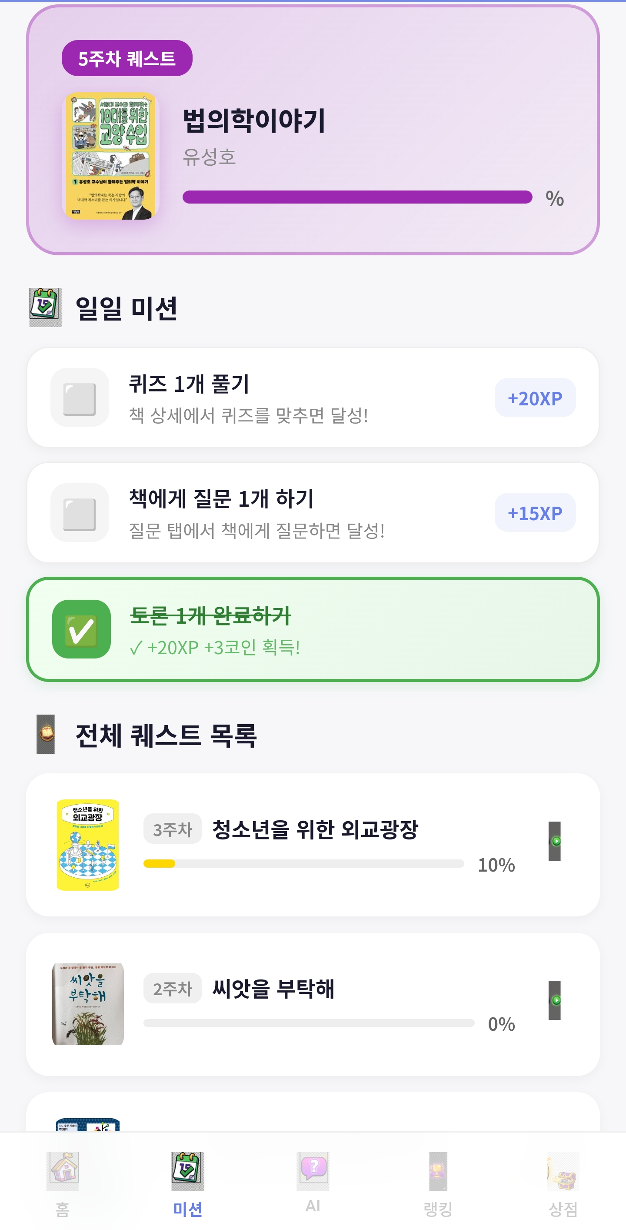
[그림 5] 미션 화면 — 주차별 퀘스트(법의학이야기) + 일일 미션 + 전체 퀘스트 목록

⑥ 기타 기반 기능
- 독서 스트릭 시스템 — 일일 독서 연속 기록과 마일스톤 보상 (Duolingo 참조)
- AI 토론 코치 — 독후 토론을 유도하는 맞춤 질문 생성
- TTS 낭독 — Google Cloud ko-KR Neural2 한국어 자연 음성
- PWA 오프라인 지원 — Service Worker 기반, 앱스토어 미경유 즉시 배포

4-2. 차별점
- 공익 기반 운영 원칙을 제품 설계 단계부터 반영
- 단일 HTML + Firebase 구조로 앱스토어·플레이스토어 거치지 않고 즉시 배포
- AI API 비용을 실사용량 기반 구독으로 연결하는 수익 모델
- 1인 + AI 협업 개발로 기능 추가·수정 사이클이 매우 빠름
- 네 개 경쟁 카테고리의 교차점을 한 제품에서 동시 충족하는 유일 포지션

4-3. 기술 스택
- 프론트엔드: React 18 (Babel standalone), 단일 HTML SPA (~1.7MB)
- 백엔드: Firebase (Auth, Firestore, Hosting, Cloud Functions)
- AI: Anthropic Claude API (Haiku 4.5 주 모델) + Gemini 2.5 Flash (배틀 판정)
- 음성: Google Cloud Text-to-Speech (ko-KR Neural2)
- PWA: Service Worker 자동 캐시 갱신, 오프라인 대응
- 분석: Firebase Analytics (향후 확장)

5. 비즈니스 모델
BookQuest의 수익 모델은 "공익성을 해치지 않는 최소 수익 다층화"가 원칙입니다. 한 축이 흔들려도 앱이 멈추지 않도록 5개 축으로 구조화합니다.

5-1. 수익 구조 5축
수익 기둥 | 내용 | 실행 시점 | 예상 기여도
서점 제휴 커미션 | 알라딘 TTB 등 파트너 링크 기반 도서 1권당 1~3% 수수료 | 즉시 가능 | 저~중
B2B 라이선스 | 학교·도서관·교회 연 9.9만~19.9만 원 라이선스 | 500명 돌파 후 본격화 | 중~고
자율 후원 | 월 1,000~3,900원 자율 결제 (기능 차별 없음) | 정식 출시 시점 | 저
프리미엄 리포트 | 월 2,900원 옵션 결제 · 자녀 독서 분석 PDF | 1,000명 돌파 후 | 중
공동 브랜드 캠페인 | 서점·출판사 스폰서십 수입 | 1,000명 돌파 후 | 중

5-2. 수익화의 단계별 원칙
- 베타 ~ 정식 출시: 수익 0원이 정상. 사용자 기반·운영 원칙 확립이 우선
- 500명 돌파: 서점 제휴 1건 체결, 후원 기능 오픈. 상징적 수익 단계
- 1,000명 돌파: B2B 영업 시작, 프리미엄 리포트 출시. 손익분기 접근
- 5,000명 돌파: 공동 캠페인 스폰서십 본격화, 외부 투자·정부지원 검토

5-3. 공익성 유지 장치
- 수익의 일정 비율(예: 연 매출의 10%) 아동 독서 공익 캠페인 환원 명문화
- 모든 유료 기능은 "옵션"이며, 무료 사용자와 핵심 경험 차별 없음
- 정기 투명성 리포트 공개 (매출·비용·캠페인 내역)

6. 시장 진입 및 마케팅 전략

6-1. 단계별 사용자 확보 계획
Phase A — 100 → 500명 (Q2 2026)
- 기존 베타 사용자의 가족·지인 레퍼럴 중심
- 초등 학부모 커뮤니티(맘카페·오픈채팅) 선별 시딩
- 앱 출시 후 "공익 독서 앱" 앵글로 교육 블로거·인플루언서 협업
Phase B — 500 → 2,000명 (Q3~Q4 2026)
- 알라딘 등 서점 공식 제휴 발표 및 공동 보도자료
- 여름·겨울방학 공동 독서 챌린지 캠페인 1회차
- 학교 방과후·도서관 프로그램 파일럿 5~10건
Phase C — 2,000 → 10,000명 (2027)
- B2B 본격 영업 (도서 납품사·학교 직접·교육청)
- 사회적기업 예비 인증 및 공공 사업 연계
- 외부 투자 유치 또는 정부지원사업 확장 단계

6-2. 핵심 마케팅 자산
- "광고 없는 독서 앱" 포지셔닝 — 경쟁 앱 차별점으로 즉시 인식
- 서점 공식 제휴 — 신뢰도 결합 및 PR 자산화
- 공익 캠페인 성과 — 언론 기획 기사 소재로 재활용
- 투명성 리포트 — 커뮤니티·부모 대상 신뢰 형성
- 네트워크 임계질량 — 2026년 4분기까지 "학급당 3~4명 사용" 지점 확보

7. 운영 및 기술 계획

7-1. 인프라 비용 구조
현재 100명 베타 기준 월 고정·변동 비용은 약 USD 90 (약 12만 원) 수준입니다. 대부분 AI API와 Firebase 사용료입니다.
- Firebase (Firestore·Auth·Hosting·Functions): 월 USD 10~15 (초기 Spark 무료 한도 초과 시)
- Claude API (Haiku 4.5): 월 USD 60~75 (100명 기준)
- Google Cloud TTS: 월 USD 3~5 (음성 사용량 기준)
- 도메인·기타 서비스: 월 USD 5

7-2. 확장 시 비용 예상
AI API 비용은 사용자 수에 거의 선형 증가하지만, 인프라는 계단식으로 상승합니다. 1,000명 단위에서 손익분기에 접근할 수 있도록 수익 모델이 설계되어 있습니다.
- 1,000명 기준: 월 USD 700~900 (약 95~120만 원)
- 5,000명 기준: 월 USD 3,000~4,500 (약 400~610만 원)
- 10,000명 기준: 월 USD 6,000~9,000 (약 800~1,200만 원)

7-3. 운영 체계
- 1인 운영 + AI 협업 개발을 기본으로 유지
- 고객 문의: 이메일·인앱 폼 기반, 응답 SLA 평일 24시간 내
- 장애 대응: Firebase 알림 + 관리자 대시보드 기반 즉시 대응
- 데이터 백업: 주 1회 Firestore 내보내기 보존
- 자동 배포: PowerShell `bq-deploy` 스크립트 + Service Worker 캐시 버전 자동 관리

8. 팀 및 조직

8-1. 현재 구성
- 설립자 / 총괄 — 운영·마케팅 경력 기반, AI 협업으로 전 영역 직접 실행
- AI 협업 개발 — Anthropic Claude 기반으로 설계·개발·디버깅 전 과정 진행

8-2. 향후 단계별 인력 계획
- 500명 돌파: 고객 지원 파트타임 1명 검토
- 1,000명 돌파: 파트타임 디자이너 및 B2B 영업 담당 검토
- 5,000명 돌파: 정규 개발 1인·운영 1인 영입 검토
- 단계별 채용은 매출 규모와 연동하며 고정비 최소화 기조 유지

8-3. 자문 네트워크 구성 계획
- 교육 전문가 1인 (초등 독서 교육 경력)
- 출판·서점 업계 1인
- 아동 법률·개인정보 전문 자문 1인

9. 재무 계획
아래 수치는 현재 100명 베타의 실측 비용과 표준 단가를 기반으로 한 추정이며, 실제 운영 중 지속 업데이트됩니다. 모든 시나리오는 유료 전환율 10~15% 가정입니다.

9-1. 사용자 규모별 손익 시나리오
시나리오 | 사용자 수 | 월 비용 | 월 매출 | 손익
베타 | 100명 | 약 12만 원 | 0원 | 약 -12만 원
초기 출시 | 500명 | 약 60만 원 | 약 30만 원 | 약 -30만 원
성장기 | 2,000명 | 약 240만 원 | 약 250~350만 원 | 손익분기 ~ +100만 원
확장기 | 5,000명 | 약 500만 원 | 약 700~1,000만 원 | +200~500만 원
안정기 | 10,000명 | 약 1,000만 원 | 약 1,500~2,200만 원 | +500~1,200만 원

9-2. 주요 가정
- 유료 전환율: 활성 사용자의 10~15% (보수 10%, 낙관 15%)
- 평균 객단가(ARPU): 월 4,900원 기준 (Plus 상품 가격 가정)
- B2B 라이선스 가격: 학교당 연 9.9만 원 기준
- 서점 제휴 커미션: 사용자 1인당 월 평균 500~1,500원 수준 (낙관적)

9-3. 손익분기점 및 자금 계획
- 손익분기 예상 규모: 월간 활성 사용자 약 1,500~2,000명
- 손익분기 이전 운영비: 자체 자금 + 정부지원사업(예비창업패키지·사회적기업 등) 활용
- 자본 투입이 필요한 시점은 5,000명 돌파 이후 정규 팀 구성 단계

10. 리스크 및 대응
작은 팀의 초기 서비스일수록 리스크 대응은 단일 행동보다 "여러 채널로 위험 분산"이 핵심입니다.

10-1. 운영 리스크
리스크 | 영향 | 대응
사용자 확보 지연 | 수익 지연 및 손익분기 늦어짐 | B2B·공공 기관·알라딘 제휴 등 다각 채널 동시 가동
AI API 비용 급등 | 월 변동비 급증 | Haiku 4.5 등 저가 모델 우선, 캐싱·RAG로 호출 절감
개인정보·아동 안전 이슈 | 서비스 중단 및 법적 문제 | 아동 보호 UX 설계 명문화, 개인정보 처리 방침 검토 정기 시행
대형 경쟁자 진입 | 마케팅 비용 급등 | 공익 포지셔닝 및 B2B 채널 선점으로 해자(moat) 구축
1인 운영 단일 실패점 | 장기 이탈 시 서비스 중단 위험 | 자문 네트워크 및 데이터 백업 체계로 인수·이관 가능성 확보

10-2. 경쟁사 위협 시나리오

시나리오 A. 아이스크림 홈런이 독서 전용 게임화 모드를 내놓는다
발생 확률 중, 발생 시 타격 큼. 대응: (1) 선점 — 2026년 내에 "독서 = BookQuest"라는 카테고리 인지를 학부모 커뮤니티에 박는다. (2) 경량화 — 홈런은 태블릿 일체형·월 10만 원대이므로, BookQuest는 "기존 기기 + 월 1만 원 이하"로 거인이 손대지 못하는 가격대를 장악.

시나리오 B. 밀리의 서재가 밀리 키즈에 게임화 모듈을 추가한다
발생 확률 낮음. 밀리는 성인 구독 유지가 우선이고 키즈로 자원 돌리기 어려움. 대응: "밀리는 창고, BookQuest는 엔진" 역할 분리. 장기적으로 밀리 키즈 DB와 BookQuest 엔진 B2B 제휴도 가능.

시나리오 C. Duolingo가 Duolingo Read(가칭)를 내놓는다
발생 확률 낮음. 대응: "한국 도서·한국어·한국 필독서" 해자를 확실히 쌓아 전 세계 표준 영어 중심의 Duolingo가 즉시 복사할 수 없는 포지션 구축.

시나리오 D. 지식재산권(IP) 리스크
히든 티어 10종(포켓몬 5 · 브롤스타즈 5)은 내부 QA 목적 플레이스홀더. 정식 상용화 시 반드시 오리지널 캐릭터로 교체. 교체 작업 자체를 마케팅 이벤트("히든 티어 개편, 여러분의 새 영웅을 뽑아주세요")로 전환하면 참여 이벤트로 활용 가능.

10-3. 우리가 약한 지점 (솔직하게)
콘텐츠 규모는 현재 약함. Epic!의 4만 권, 밀리의 10만 권에 비하면 BookQuest 등록 도서 수는 한 자릿수 세 자리. 단기는 "필독서 큐레이션 + 알라딘 제휴"로 넓이 대신 깊이를 강조하고, Phase 6 단계에서 출판사 제휴를 확대.
교사·학교 채널 침투력도 약함. 리딩게이트·홈런은 10년 이상 네트워크를 가지고 BookQuest는 제로베이스. 대응은 독서로·교육청 공공 영역과의 연동 API 우선 개발로 "학교가 이미 쓰고 있는 것과 자연스럽게 이어진다"는 그림 구축.
브랜드 인지도도 제로. 초기 타깃을 초·중등 전체가 아니라 "독서 강박이 강한 학부모 × 게임을 좋아하는 아이" 세그먼트에 집중해서 뚫어야 하는 이유.

11. 실행 로드맵

Q2 2026 — 베타 확장 및 기반 구축
- Phase 5b (랭킹 확장), Phase 6 (아바타 토론 배틀) 등 주요 기능 완성
- 알라딘 등 서점 제휴 1차 미팅 및 TTB 파트너 가입
- 베타 사용자 100 → 300명 확대

Q3 2026 — 정식 출시
- 앱 공개 출시 및 "공익 독서 앱" 공식 브랜딩
- 언론 보도자료 배포 및 교육 커뮤니티 시딩
- 후원 기능·유료 옵션 상품 오픈

Q4 2026 — 사용자 1,000명 및 제휴 확대
- 알라딘 공동 캠페인 1회차 실행 (겨울방학)
- 학교·도서관 B2B 파일럿 5~10건
- 사회적기업 예비 인증 신청

2027 — 성장기 전환
- 사용자 5,000~10,000명 확대
- B2B 정식 영업 조직 가동
- 외부 투자·정부지원 본격 검토

12. 결론 — 단 하나의 승부처
경쟁 구도를 다 훑어본 뒤 가장 결정적인 한 가지만 꼽으면 — BookQuest는 "독서 × 수집 × AI 배틀"의 루프가 실제로 아이에게 작동하느냐에 승패가 걸려 있습니다.
국내 독서 앱은 이 루프가 없고, 아바타 앱은 독서가 없고, 글로벌 독서 앱은 한국어가 없습니다. 그 세 공백을 한꺼번에 메우는 제품은 현재 시장에 없으며, BookQuest v1.6.0은 세 개의 핵심 루프를 이미 구현했습니다. 남은 건 속도입니다. 2026년 4분기까지 초·중등 사이에서 "친구들 다 이거 하더라"라는 입소문 지점(네트워크 임계질량, 학급당 3~4명)을 확보하는 것이 첫 번째 전투의 승리 조건입니다.
BookQuest는 작게 시작했지만, 명확한 목표와 원칙 위에 세워진 서비스입니다. 광고 없음·데이터 판매 없음·공익 기반 운영이라는 원칙은 제약이 아니라, 한국 독서 앱 시장에서 독자적 위치를 만드는 핵심 무기입니다.
본 사업계획서는 v2 개정판이며, 실제 수치와 시장 데이터는 운영 중 지속 갱신됩니다. 다만 방향성은 분명합니다. 아이들이 책을 사랑하게 만드는 도구를 만들고, 그 도구의 성장으로 한국 독서 문화에 작은 보탬이 되는 것입니다.
감사합니다.

부록 A. 용어 정리
- TAM / SAM / SOM — 전체 시장 / 유효 시장 / 진입 목표 시장의 규모
- ARPU — 사용자 1인당 평균 매출
- TTB — 알라딘의 파트너 프로그램 (Trade Book Program)
- RAG — Retrieval-Augmented Generation, AI가 외부 지식을 참조하여 응답하는 기술
- DAU / MAU — 일간/월간 활성 사용자
- 리그 / 시즌 패스 — Duolingo·브롤스타즈 등에서 사용하는 주/시즌 단위 경쟁·보상 시스템

부록 B. 관련 문서
- BookQuest 경쟁사 분석 보고서 v1 (별첨 원본)
- BookQuest 경쟁사 비교표 v1 (Excel, 20개 서비스 × 15개 축)
- BookQuest × 알라딘 전략적 파트너십 제안서 v1·v2
- 100명 베타 12주 비용 산정 모델 (Excel)
- BookQuest 프로젝트 컨텍스트 문서

부록 C. 변경 이력
- v1 (2026.04.22) — 최초 초안
- v2 개정판 (2026.04.23) — 5장 실행 스크린샷 + 경쟁 환경 심층 분석 통합, 리스크 섹션에 경쟁사 위협 시나리오 추가

